
INSTRUKCJA OBSŁUGI – PL
IN 16635 Wioślarz inSPORTline Yukona
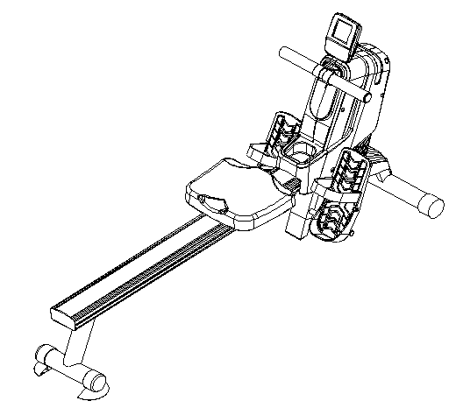

inSPORTline Polska zastrzega sobie prawo do wprowadzania zmian i ulepszeń w swoim produkcie bez uprzedniego powiadomienia. Odwiedź naszą stronę internetową www.e-insportline.pl, gdzie znajdziesz najnowszą wersję instrukcji
SPIS TREŚCI
ŚRODKI OSTROŻNOŚCI 3
OPIS PRODUKTU 4
ELEMENTY DO MONTAŻU 5
ETAPY MONTAŻU 6
PRZECHOWYWANIE 9
INSTRUKCJA PRZEMIESZCZANIA 9
ILUSTRACJA CZĘŚCI 10
WYKAZ CZĘŚCI 11
KONSOLA 14
PROGRAMY 15
KORZYSTANIE Z PASA PIERSIOWEGO 18
JAK ĆWICZYĆ 18
KONSERWACJA 19
OCHRONA ŚRODOWISKA 19
WARUNKI GWARANCJI, ZGŁOSZENIA GWARANCYJNE 20

ŚRODKI OSTROŻNOŚCI
- Przeczytaj uważnie niniejszą instrukcję przed pierwszym użyciem produktu i zachowaj ją na przyszłość.
- Przestrzegaj wszystkich ostrzeżeń i środków ostrożności, w tym wskazówek dotyczących poszczególnych etapów montażu. Używaj produktu zgodnie z jego przeznaczeniem.
- Po montażu sprzętu, postępuj zgodnie z niniejszą instrukcją, aby zachować bezpieczeństwo. Poinformuj innych użytkowników o zasadach bezpiecznego użytkowania.
- Przechowuj sprzęt z dala od dzieci i zwierząt domowych. Nie pozwól, aby dzieci bawiły się
w pobliżu urządzenia. Tylko dorosłe osoby mogą montować i użytkować sprzęt.
- Przed uruchomieniem programu ćwiczeń, zasięgnij porady lekarza. Jest to wskazane zwłaszcza w przypadku osób z problemami zdrowotnymi lub osób przyjmujących lekarstwa, które wpływają na tętno, ciśnienie krwi lub poziom cholesterolu.
- Obserwuj sygnały, które wysyła Ci Twój organizm. Jeśli wystąpią jakiekolwiek problemy (ból, ucisk w klatce piersiowej, nieregularne tętno, duszności, zawroty głowy lub nudności), natychmiast przerwij ćwiczenia. Niewłaściwa forma treningu może spowodować poważne problemy zdrowotne lub urazy.
- Umieść urządzenie na płaskiej, suchej i czystej powierzchni i zachować bezpieczny odstęp
od innych przedmiotów (co najmniej 0,6 m). Użyj maty ochronnej, by zabezpieczyć dywan lub podłogę.
- Zakładaj odpowiednie, sportowe ubrania i buty. Unikaj zbyt luźnej odzieży.
- Nie używaj sprzętu na zewnątrz.
- Przed każdym użyciem sprawdź, czy urządzenie nie jest uszkodzone. Regularnie sprawdzaj wszystkie śruby i nakrętki. Powinny być mocno dokręcone. W razie potrzeby dokręć
je ponownie. Dla zachowania swojego bezpieczeńsywa, nigdy nie używaj uszkodzonego lub nadmiernie wyeksploatowanego urządzenia.
- Jeśli zauważysz ostre krawędzie, przerwij użytkowanie urządzenia.
- Jeśli słyszysz nietypowe dźwięki pochodzące z urządzenia, przerwij ćwiczenia.
- Żaden element urządzenia nie powinien wystawać ani blokować ruchów użytkownika. Sprzęt może być użytkowany tylko przez jedna osobę w tym samym czasie.
- Urządzenie nie jest przeznaczone do celów terapeutycznych.
- Podczas podnoszenia I transport urządzenia, zachowaj szczególną ostrożność. Aby uniknąć zranienia, stosuj odpowiednie techniki podnoszenia lub skorzystaj z pomocy innych osób
- Nie dokonuj samodzielnie żadnych modyfikacji sprzętu. W razie potrzeby, skontaktuj się
z autoryzowanym serwisem.
- Ograniczenie wagowe: 110 kg
- Kategoria: HC (zgodnie z normą EN957) – przeznaczony do użytku domowego.
- OSTRZEŻENIE! Pomiary tętna mogą nie być w pełni dokładne. Nadmierny wysiłek podczas treningu może prowadzić do poważnych obrażeń, a nawet śmierci. Jeśli poczujesz się słabo, natychmiast przerwij ćwiczenia.

OPIS PRODUKTU
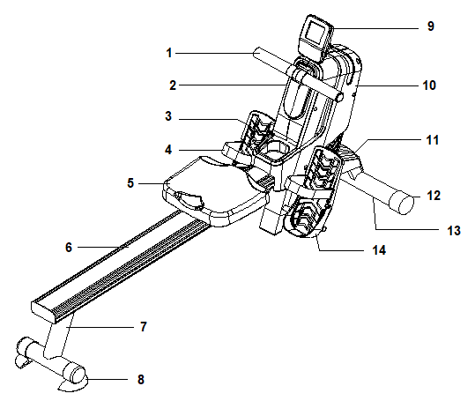
- Uchwyty
- Lewa pokrywa
- Uchwyt na butelkę
- Pasek pedału
- Siedzisko
- Szyna ślizgowa
- Tylny stabilizator
- Nakładka
- Panel sterowania
- Prawa pokrywa
- Przednia pokrywa
- Kółka transportowe
- Przedni stabilizator
- Pedał

ELEMENTY DO MONTAŻU
No. | Picture | Description | Qty.
84 |  | Śruba M8x40 mm | 2
60 | 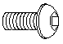 | Śruba M8x15 mm | 6
85 | 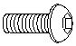 | Śruba M8x20 mm | 2
62 |  | Podkładka płaska M8 | 8
83 |  | Duża podkładka M8 | 2
64 |  | Podkładka płaska M6 | 5
61 |  | Podkładka blokująca M8 | 4
81 |  | Śruba samogwintująca z gniazdem krzyżowym ST4.2x45 | 1
63 |  | Płaska śruba z gniazdem krzyżowym M6x15 | 5
59 | 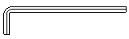 | Klucz imbusowy 5 mm | 1
69 |  | Śrubokręt i klucz | 1

ETAPY MONTAŻU
KROK 1
- Rozłóż części wioślarza tak, jak wskazuje ilustracja A.
- Umieść przedni stabilizator (5) w ramie podstawy (3) i przymocuj przy użyciu śruby M6x15 mm (63) i podkładki M6 (64).
- Przymocuj ramę główną (3) do wspornika (11) przy użyciu śruby M8x40 mm (84) i podkładki M8 (62).
KROK 2
- Zapoznaj się z ilustracją B. Obróć wioślarza do góry nogami. Przymocuj tylny stabilizator (2) do szyny ślizgowej (48), przy użyciu śruby M8x15 mm (60), podkładki blokującej M8 (61)
i podkładki M8 (62).
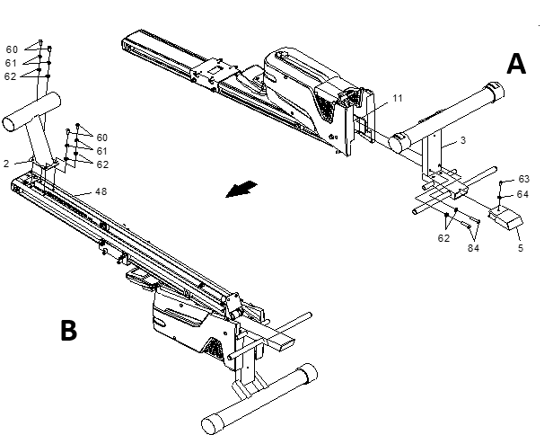
KROK 3
- Podnieś szynę ślizową (48), a następnie przymocuj wspornik (11) do ramy podstawy (3) przy użyciu śruby M8x20 mm (85) i podkładki M8 (62).
KROK 4
- Przymocuj siedzisko (21) do podpory siedziska (10) przy użyciu okrągłej śruby M6x15 mm (63) I podkładki M6 (64).
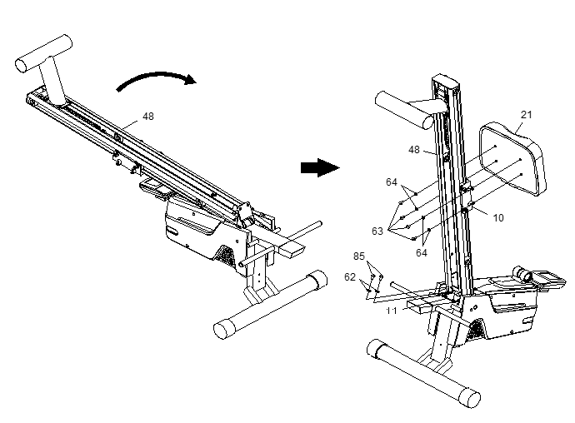
KROK 5
- Umieść uchwyty (15) w tuleji (103). Przesuń piankowy grip (22) na krawędź uchwytu (15).
UWAGA: Nasmaruj uchwyty (15) niewielką ilością mydła lub wody, aby ułatwić nałożenie gripów (22).

KROK 6
- Nałóż nakładkę (30) na tylny stabilizator (2).
STEP 7
- Przymocuj przednią pokrywę (28) do ramy podstawy (3) przy użyciu śruby okrągłej ST4.2x45 (81).
STEP 8
- Przymocuj uchwyt na butelkę (27). W tym celu, poluzuj śrubę M4.2x16 mm (67) na prawej pokrywie (18). Wsuń uchwyt (27) do szczeliny między lewą i prawą pokrywą (17 i 18) i ponownie dokręć śrubę M4.2x16 mm (67).
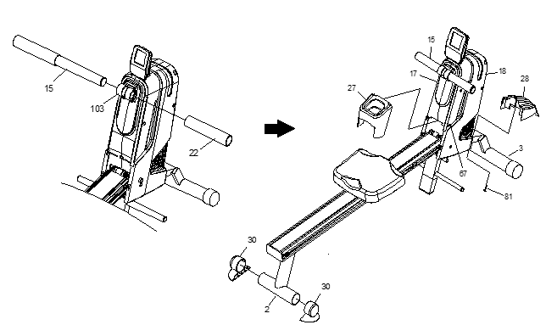
KROK 9
- Umieść wałek pedału (6) w rurce umieszczonej na ramie podstawy (3). Przesuń pedał (19) na krawędź wałka (6). Zabezpiecz pedały (19) przy pomocy śrub M8x15 mm (60) i dużych podkładek M8 (83) na obu końcach wałka (6). Użyj dwóch kluczy imbusowych, aby dokręcić śruby M8x15 mm (60) na obu końcach wałka pedału (6) jednocześnie.

KROK 10
- Podłącz wtyczkę (94) do gniazda przewodu zasilającego DC (96).
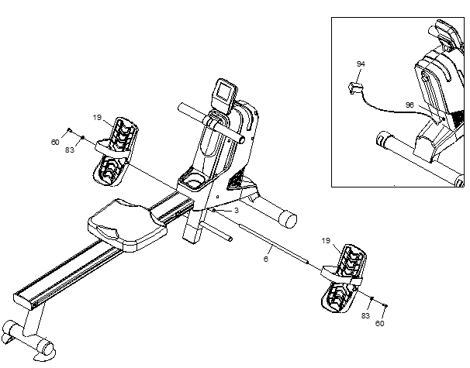

PRZECHOWYWANIE
- Przechowuj urządzenie w suchym i czystym pomieszczeniu.
- Do przemieszczania urządzenia, użyj kółek transportowych, umieszczonych na przednim stabilizatorze ramy podstawy (3). Podnieś tylny stabilizator (2), aby go przesunąć. Nigdy nie używaj siedziska (21) do przesuwania urządzenia. Siedzisko może się zsunąć, a podpora siedziska może zranić lub zmiażdżyć palce.
- Zapoznaj się z rysunkami ilustrującymi, jak prawidłowo złożyć sprzęt do przechowywania.
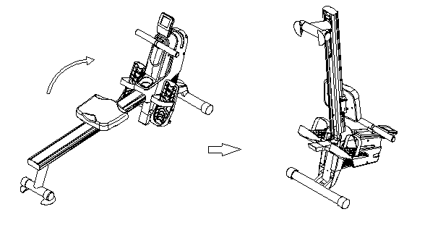

INSTRUKCJA PRZEMIESZCZANIA
- Podnieś tylny stabilizator i popchnij urządzenie, aby je przesunąć.
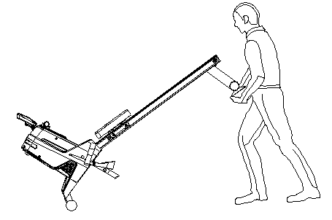

ILUSTRACJA CZĘŚCI
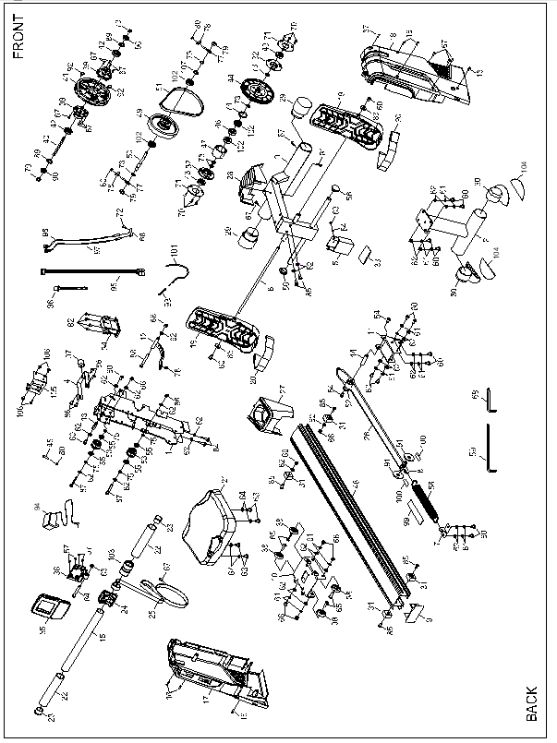

WYKAZ CZĘŚCI
Nr | Pozycja | Ilość
1 | Rama główna | 1
2 | Tylny stabilizator | 1
3 | Rama podstawy | 1
4 | Wspornik pedału | 1
5 | Tylna podpórka | 1
6 | Wałek pedału | 1
7 | Tylny hak | 1
8 | Hak | 1
9 | Końcówka szyny ślizgowej | 1
10 | Podpora siedziska | 1
11 | Wspornik | 1
12 | Wspornik magnetyczny | 1
13 | Przekładka (ø12.8.x38.5 mm) | 1
14 | Pręt (ø12.8.x58.5 mm | 1
15 | Uchwyty | 1
16 | Śruba samogwintująca z gniazdem krzyżowym (ST4.2x20 mm) | 6
17 | Lewa pokrywa | 1
18 | Prawa pokrywa | 1
19 | Pedał główny | 2
20 | Pasek pedału | 2
21 | Siedzisko | 1
22 | Grip z pianki | 2
23 | Wtyczka okrągła (ø32 mm) | 2
24 | Rękojeść | 1
25 | Pasek (13x1.5x1950 mm) | 1
26 | Pasek (9x2x1700 mm) | 1
27 | Uchwyt na butelkę | 1
28 | Przednia pokrywa | 1
29 | Kółka transportowe | 2
30 | Nasadka | 2
31 | Zaślepka siedziska | 4
32 | Obudowa łożyska | 2
33 | Gumowa podkładka | 1
34 | Silnik | 1
35 | Panel sterowania | 1
36 | Ekran panelu sterowania | 1
37 | Podpórka na nogi/bieżnik | 1
38 | Wałek PU | 4
39 | Obudowa łożyska | 2
40 | Oś koła pasowego ø10*100 | 1
41 | Pasek koła pasowego | 1
42 | Łożysko (6000RS) | 2
43 | Łożysko (6003zz) | 2
44 | Koło zamachowe ø155*J3 | 1
45 | Śruba okrągła (M6x25 mm) | 1
46 | Łożysko jednokierunkowe (16003) | 1
47 | Kołnierz | 1
48 | Szyna ślizgowa | 1
49 | Magnetyczne koło zamachowe | 1
50 | Oś koła zamachowego | 1
51 | Pasek klinowy typu V (220 PJ3) | 1
52 | Rolka pośrednia | 1
53 | Jałowe koło pasowe | 2
54 | Głowica śruby M8x20 | 2
55 | Łożysko (608zz) | 4
56 | Wtyczka okrągła (ø19 mm) | 2
57 | Śruba okrągła M5x20 | 4
58 | Sprężyna powrotna | 1
59 | Klucz imbusowy (5 mm) | 1
60 | Głowica śruby M8x15 | 16
61 | Podkładka zabezpieczająca (M8) | 16
62 | Podkładka (M8) | 29
63 | Okrągła śruba M6x15 | 5
64 | Flat washer M6 | 5
65 | Śruba sześciokątna M8x32 | 4
66 | Nakładka M8 | 10
67 | Śruba z gniazdem krzyżowym ST4.2x16 | 14
68 | Zacisk czujnika | 1
69 | Klucz imbusowy (5 mm) ze śrubokrętem | 1
70 | Śruba okrągła M6x12 | 6
71 | Obudowa łożyska ø75*ø31.5*2.0T | 2
72 | Okrągła podkładka M4x10 | 1
73 | Pierścień C M17 | 6
74 | Pierścień wewnętrzny C M35 | 1
75 | Przekładka | 4
76 | Wtyczka zatrzymująca | 1
77 | Śruba oczkowa M6 | 2
78 | Uchwyt napinający | 2
79 | Nakrętka M10 | 4
80 | Nakrętka M6 | 3
81 | Śruba okrągła ST4.2x45 | 1
82 | Śruba z gniazdem krzyżowym M5x12 | 4
83 | Duża podkładka M8 | 2
84 | Głowica śruby M8x40 | 3
85 | Głowica śruby M8x20 | 6
86 | Okrągła śruby M6x12 | 4
87 | Głowica śruby M8x60 | 2
88 | Głowica śruby M8x80 | 1
89 | Przekładka S10 | 2
90 | Cienka nakrętka M10 | 2
91 | Koło prowadzące | 2
92 | Czujnik magnetyczny | 2
93 | Sprężyna | 1
94 | Wtyczka | 1
95 | Przewód | 1
96 | Przewód zasilający DC | 1
97 | Żeński przewód czujnika | 1
98 | Męski przewód czujnika | 1
99 | Podkładka EVA 180x30x1.0T | 1
100 | Podkładka EVA 65x12x1.0T | 2
101 | Przewód naprężający | 1
102 | Łożysko (6003RS) | 4
103 | Tuleja | 1
104 | Gumowa podkładka | 2
105 | Uchwyt napinający | 1
106 | Śruba z gniazdem krzyżowym M5x8 | 4
107 | Podkładka S17 | 1

KONSOLA
WYŚWIETLACZ
FUNKCJA | OPIS | ZAKRES
TIME | Czas ćwiczeń | 0:00 – 99:59 min:sec
TIME/500 m | Czas na osiągnięcie 500 m | 0:00 – 99:59 min:sec
DIS | Dystans | 0 – 99999 m
WATT | Moc | 10 – 990
PULSE | Aktualne tętno | 30 – 240
CAL | Spalone kalorie | 0 – 9999 kcal
SPM | Pociągnięcia na minutę | 0 – 999
COUNT | Liczba pociągnięć podczas treningu | 0 – 9999
TOC | Całkowita liczba pociągnięć | 0 – 99999
FUNKCJA
MANUAL | (P01) Program ręczny z regulacją oporu
PROGRAM | (P02 – P08) Programy z automatyczną regulacją oporu
WATT | (P09) Program z regulacją oporu w zależności od mocy
HRC | (P10 – P13) Program z regulacją oporu w zależności od tętna (55%, 75%, 90%, ustawienie niestandardowe)
FAT | (P14) Badanie zawartości tkanki tłuszczowej, BMI i metabolizmu
USER | (U1, U2) Programy użytkownika
APP | Aplikacja KINOMAP
WIRELESS PULSE | Wsparcie pasa piersiowego
PRZYCISKI
S.T / STP | Uruchamia/zatrzymuje program
RECOVERY  SET / RST | Jeśli program nie jest uruchomiony: Naciśnij, aby wybrać program  Jeśli program nie jest uruchomiony: Przytrzymaj przez 3 sekundy, aby zresetować wartości (z wyjątkiem spisu treści)  Jeśli program jest uruchomiony: Naciśnij i przytrzymaj przez 3 sekundy, aby uruchomić program RECOVERY (jeśli nie masz pasa piersiowego, nie będzie można uruchomić programu RECOVERY)
˄ UP | Jeśli program jest uruchomiony: Zwiększenie oporu  Jeżeli program nie jest uruchomiony: Zwiększenie wartość ustawienia
˅ DOWN | Jeśli program jest uruchomiony: Redukcja oporu  Jeśli program nie jest uruchomiony: Zmniejszanie wartości ustawienia

TABELA OPORU
P01 |  | 1 | 1 | 1 | 1 | 1 | 1 | 1 | 1 | 1 | 1
P02 |  | 4 | 8 | 16 | 8 | 4 | 8 | 16 | 8 | 4 | 12
P03 |  | 4 | 12 | 24 | 4 | 12 | 24 | 4 | 12 | 24 | 4
P04 |  | 4 | 8 | 12 | 16 | 20 | 24 | 20 | 16 | 12 | 8
P05 |  | 4 | 24 | 4 | 24 | 4 | 24 | 4 | 24 | 4 | 24
P06 |  | 4 | 8 | 12 | 16 | 16 | 16 | 16 | 16 | 12 | 4
P07 |  | 12 | 24 | 12 | 24 | 12 | 24 | 12 | 24 | 12 | 24
P08 |  | 4 | 4 | 8 | 8 | 12 | 12 | 16 | 16 | 24 | 24
WYŚWIETLACZ
1. COUNT: Liczba pociągnięć
2. PROGRAM: Rodzaj programu
3. TIME: Aktualny czas ćwiczeń
4. 12 -24: Załaduj, bieżący (12), następny (24)

PROGRAMY
MANUAL (P01)
Naciśnij S.T / STP, aby rozpocząć lub naciśnij RECOVERY SET RST, aby wejść do ustawień.
Użyj przycisku RECOVERY SET RST, aby wybrać funkcję, wybrana wartość będzie migać (czas, dystans, uderzenia, kalorie)
Użyj przycisków UP i DOWN, aby ustawić wartość, naciśnij RECOVERY SET RST, aby przejść do następnej wartości.
Po ustawieniu wszystkich wartości program uruchomi się automatycznie, można też nacisnąć przycisk ST./STP, aby uruchomić program.
Po uruchomieniu programu przyciskami GÓRA i DÓŁ regulujemy opór.
Po uruchomieniu programu za pomocą przycisku RECOVERY SET RST można przełączać wyświetlane wartości COUNT – WATT – PULSE – CAL – SPM – SCAN,
Jeśli ustawiony jest czas, dystans, kalorie i podciągnięcia, będą one wyświetlane jako odliczanie. Po osiągnięciu 0 rozlega się sygnał dźwiękowy i program zostaje wyłączony.
Naciśnij ST / STP, aby zatrzymać program.
PROGRAM (P02 – P08)
Przyciskami GÓRA i DÓŁ wybieramy jeden z programów P02 – P08.
Naciśnij przycisk ST / STP, aby uruchomić program, naciśnij przycisk RECOVERY SET RST, aby wejść do ustawień programu.
Użyj przycisku RECOVERY SET RST, aby wybrać funkcję, wybrana wartość będzie migać (czas, dystans, uderzenia, kalorie)
Użyj przycisków UP i DOWN, aby ustawić wartość, naciśnij RECOVERY SET RST, aby przejść do następnej wartości.
Po ustawieniu wszystkich wartości program uruchomi się automatycznie, można też nacisnąć przycisk ST./STP, aby uruchomić program.
Wybrany program automatycznie dostosowuje wartość rezystancji.
Po uruchomieniu programu za pomocą przycisku RECOVERY SET RST można przełączać wyświetlane wartości COUNT – WATT – PULSE – CAL – SPM – SCAN,
Jeśli ustawiony jest czas, dystans, kalorie i podciągnięcia, będą one wyświetlane jako odliczanie. Po osiągnięciu 0 rozlega się sygnał dźwiękowy i program zostaje wyłączony.
Naciśnij ST / STP, aby zatrzymać program.
WATTS (P09)
Naciśnij przycisk ST / STP, aby uruchomić program, naciśnij przycisk RECOVERY SET RST, aby wejść do ustawień programu.
Użyj przycisku RECOVERY SET RST, aby wybrać funkcję, wybrana wartość będzie migać (czas, dystans, uderzenia, kalorie, waty)
Użyj przycisków UP i DOWN, aby ustawić wartość, naciśnij RECOVERY SET RST, aby przejść do następnej wartości.
Po ustawieniu wszystkich wartości program uruchomi się automatycznie lub możesz nacisnąć przycisk ST./STP, aby uruchomić program.
Wybrany program automatycznie dostosowuje wartość rezystancji zgodnie z ustawioną wartością WAT. Wartość WATT można regulować podczas działania programu za pomocą przycisków GÓRA i DÓŁ.
Po uruchomieniu programu za pomocą przycisku RECOVERY SET RST można przełączać wyświetlane wartości COUNT – WATT – PULSE – CAL – SPM – SCAN,
Jeśli ustawiony jest czas, dystans, kalorie i podciągnięcia, będą one wyświetlane jako odliczanie. Po osiągnięciu 0 rozlega się sygnał dźwiękowy i program zostaje wyłączony.
Naciśnij ST / STP, aby zatrzymać program.
Uwaga: Wartość WAT jest dostosowywana w zależności od obrotów i prędkości, aby utrzymać stałą wartość.
HRC (P10 – P13)
Przyciskami GÓRA i DÓŁ wybieramy jeden z programów: P10 (55%), P11 (75%), P12 (90%), P13 (własny).
Naciśnij przycisk ST / STP, aby uruchomić program, naciśnij przycisk RECOVERY SET RST, aby wejść do ustawień programu.
P10 – P12: Użyj przycisku RECOVERY SET RST, aby wybrać funkcję, wybrana wartość będzie migać (czas, dystans, liczba uderzeń, kalorie, wiek)
P13: Użyj przycisku RECOVERY SET RST, aby wybrać funkcję, wybrana wartość będzie migać (czas, dystans, liczba uderzeń, kalorie, docelowe tętno – wartość własna)
Użyj przycisków UP i DOWN, aby ustawić wartość, naciśnij RECOVERY SET RST, aby przejść do następnej wartości.
Po ustawieniu wszystkich wartości program uruchomi się automatycznie lub można nacisnąć przycisk ST./STP. Biegać.
Wybrany program automatycznie dostosowuje wartość oporu do tętna. Jeśli ustawisz własne tętno, możesz użyć przycisków W GÓRĘ i W DÓŁ, aby dostosować wartość docelową.
Po uruchomieniu programu za pomocą przycisku RECOVERY SET RST można przełączać wyświetlane wartości COUNT – WATT – PULSE – CAL – SPM – SCAN,
Jeśli ustawiony jest czas, dystans, kalorie i podciągnięcia, będą one wyświetlane jako odliczanie. Po osiągnięciu 0 rozlega się sygnał dźwiękowy i program zostaje wyłączony.
Naciśnij ST / STP, aby zatrzymać program.
Uwaga: program można uruchomić tylko po wykryciu tętna.
BODY FAT (P14)
Za pomocą przycisku RECOVERY SET RST wybierz funkcję, dana wartość zacznie migać (płeć M-mężczyzna / F-kobieta, waga, wzrost, wiek).
Użyj przycisków UP i DOWN, aby ustawić wartość, naciśnij RECOVERY SET RST, aby przejść do następnej wartości.
Po ustawieniu wszystkich wartości program uruchomi się automatycznie lub można nacisnąć przycisk ST./STP. biegać.
Podczas badania należy mieć zapięty pas piersiowy.
Test trwa 10 sekund.
Po zakończeniu testu naciśnij GÓRA lub DÓŁ, aby powrócić.
BMI
Płeć / Wiek | Niedożywienie | Normalna waga | Lekka nadwaga | Nadwaga | Otyłość
Mężczyzna ≤ 30 | < 14 | ~ 14 | ~ 20,1 | 25,1 | > 35
Mężczyzna > 30 | < 17 | ~ 17 | ~ 23,1 | 28,1 | > 38
Kobieta ≤ 30 | < 17 | ~ 17 | ~ 24,1 | 30,1 | > 40
Kobieta > 30 | < 20 | ~ 20 | ~ 27,1 | 33,1 | > 43
FAT%
Płeć | Niski | Normalny | Normalny/Wysoki | Wysoki
Mężczyzna | < 13% | 13% - 25,9% | 26% - 30% | > 30 %
Kobieta | < 23% | 23% - 35,9% | 36% - 40% | > 40 %
BMR
Średnie dzienne spożycie kalorii
Wartość referencyjna dla wieku (22-40 lat): 1300 ± 100.
USER (U1, U2)
Przyciskami GÓRA i DÓŁ wybieramy program U1, U2.
Naciśnij przycisk ST / STP, aby uruchomić program, naciśnij przycisk RECOVERY SET RST, aby wejść do ustawień programu.
Użyj przycisku RECOVERY SET RST, aby wybrać funkcję, wybrana wartość będzie migać (czas, dystans, uderzenia, kalorie, opór 01 - opór 10, opór 01 - 10).
Użyj przycisków UP i DOWN, aby ustawić wartość, naciśnij RECOVERY SET RST, aby przejść do następnej wartości.
Po ustawieniu wszystkich funkcji program uruchomi się automatycznie lub można nacisnąć przycisk ST./STP. Biegać.
Wybrany program automatycznie dostosowuje wartość rezystancji.
Po uruchomieniu programu za pomocą przycisku RECOVERY SET RST można przełączać wyświetlane wartości COUNT – WATT – PULSE – CAL – SPM – SCAN,
Jeśli ustawiony jest czas, dystans, kalorie i podciągnięcia, będą one wyświetlane jako odliczanie. Po osiągnięciu 0 rozlega się sygnał dźwiękowy i program zostaje wyłączony.
Naciśnij ST / STP, aby zatrzymać program.
RECOVERY
Jeśli konsola wykryje tętno, przytrzymaj przycisk RECOVERY SET RST przez 3 sekundy.
Wyświetlone zostanie odliczanie 0:60.
Po zakończeniu obliczeń wyświetlony zostanie wynik F1 (najlepszy) - F6 (najgorszy).
Po zakończeniu testu naciśnij RECOVERY SET RST, aby powrócić.
KODY BŁĘDÓW
E1 | Test regeneracji nie wykazał wartości | Sprawdź, czy pas piersiowy jest prawidłowo zamocowany | Wykonaj test po ćwiczeniach z założonym pasem piersiowym
E2 | Tętno nie jest wykrywane podczas programu BODY FAT |  | Konieczne jest noszenie pasa piersiowego i pomiar tętna
E3 | Silnik nie działa | Sprawdź prawidłowe okablowanie silnika | Podłącz ponownie lub wymień silnik
E3 | Uszkodzony kabel | Sprawdź przewód zasilający | Wymień przewód zasilający
E3 | Konsola nie wyświetla prawidłowych danych |  | Wymień konsolę

KORZYSTANIE Z PASA PIERSIOWEGO
Dopasuj długość pasa piersiowego tak, aby ściśle, ale wygodnie przylegał do klatki piersiowej. Zwilż powierzchnię styku wodą lub żelem i zamocuj pas piersiowy. Upewnij się, że pas piersiowy znajduje się na środku klatki piersiowej, a logo jest skierowane na zewnątrz i do góry.
Osoby posiadające rozrusznik serca, defibrylator lub inne wszczepione urządzenie elektroniczne korzystają z opaski na klatkę piersiową na własne ryzyko. Przed pierwszym użyciem pasa piersiowego zalecamy wykonanie badań pod nadzorem lekarza. Zapewni to bezpieczeństwo i niezawodność podczas korzystania z rozrusznika serca i pasa piersiowego. Ćwiczenia mogą wiązać się z pewnym ryzykiem, zwłaszcza dla osób, które nie uprawiają żadnego sportu. Zdecydowanie zalecamy skonsultowanie się z lekarzem przed rozpoczęciem regularnego programu ćwiczeń.
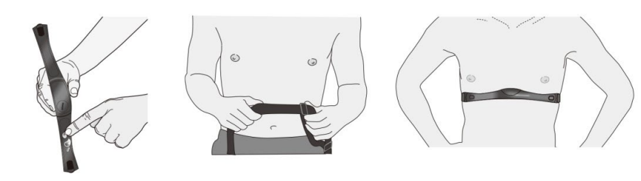

JAK ĆWICZYĆ
Faza wiosłowania w celu wzmocnienia określonych mięśni:
- Skok (ćwiczenie dolnych mięśni): Zegnij kolana i rozciągnij ramiona. Chwyć uchwyt i trzymaj plecy prosto (Rys 01).
- Ruch (mięśnie środkowe): Odbij nogi i ugnij ramiona (Rys. 02).
- Zakończenie (mięśnie górnej części ciała): Napnij mocno plecy i nogi. Trzymaj nadgarstki prosto i pociągnij za uchwyt (Rys 03).
- Trening mięśnia czterogłowego uda (Rys 04).
- Trening mięśni ramion (Rys 05).
- Ćwiczenie mięśni pleców i brzucha (Rys 06)
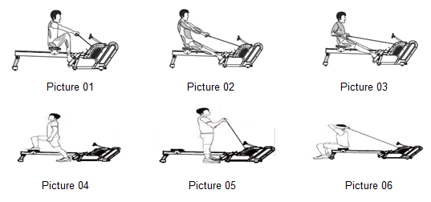

KONSERWACJA
- Czyszczenie: Do czyszczenia produktu używaj miękkiej szmatki i delikatnego środka czyszczącego.
- Nie używaj środków ściernych ani rozpuszczalników do czyszczenia części plastikowych.
- Po każdym użyciu wytrzyj pot.
- Chroń swój komputer przed wilgocią, aby uniknąć uszkodzenia elektroniki.
- Chroń maszynę i komputer przed bezpośrednim działaniem promieni słonecznych.
- Przynajmniej raz w tygodniu sprawdzaj wszystkie śruby i prawidłowe dokręcenie pedałów. Dokręcić w razie potrzeby.
- Przechowywać w suchym i czystym miejscu. Trzymać z dala od dzieci.

OCHRONA ŚRODOWISKA
Po wygaśnięciu żywotności produktu lub jeśli ewentualna naprawa jest nieopłacalna, należy go zutylizować zgodnie z lokalnymi przepisami i w sposób przyjazny dla środowiska na najbliższym złomowisku.
Poprzez odpowiednią utylizację chronisz środowisko i źródła naturalne. Ponadto możesz pomóc chronić zdrowie ludzkie. Jeśli nie masz pewności co do prawidłowej utylizacji, poproś lokalne władze o więcej informacji, aby uniknąć naruszenia prawa lub sankcji.
Nie wyrzucaj baterii do odpadów domowych, ale przekaż je do miejsca recyklingu.

WARUNKI GWARANCJI, ZGŁOSZENIA GWARANCYJNE
Gwarant:
inSPORTline Polska
Ciemiętniki 19, 29-120 Kluczewsko
NIP: 6090063070, REGON: 260656756

Okres gwarancji rozpoczyna się od daty zakupu towaru przez klienta. Gwarancja udzielana jest w trzech wariantach:

- Gwarancja Domowa - Przeznaczona jest dla sprzętu wykorzystywanego do użytku prywatnego, nie komercyjnego przez Kupującego będącego konsumentem. (okres gwarancji: 24 miesiące).

- Gwarancja Pół-komercyjna - Przeznaczona jest dla sprzętu wykorzystywanego w hotelach, spa, szkołach, ośrodkach rehabilitacji, itp. (okres gwarancji: 12 miesięcy).

- Gwarancja Komercyjna - Przeznaczona jest dla sprzętu wykorzystywanego w hotelach, spa, szkołach, ośrodkach rehabilitacji, klubach fitness oraz siłowniach, itp. (okres gwarancji: 12 miesięcy).

Brak informacji o wariancie gwarancji, na dowodzie zakupu (fakturze lub paragonie), domyślnie oznacza Gwarancje Domową.

Gwarancja obejmuje usunięcie usterek, które w sposób dający się udowodnić wynikają z zastosowania wadliwych materiałów lub są wynikiem błędów produkcyjnych.
Gwarancja nie obejmuje czynności związanych z konserwacją, czyszczeniem, regulacją i ze skręcaniem połączeń śrubowych danego przedmiotu, do których to czynności zobowiązany jest Kupujący we własnym zakresie i na własny koszt.

Dowodem udzielenia gwarancji są niniejsze Warunki gwarancji wraz z oświadczeniem Gwaranta zawartym na dowodzie zakupu (fakturze lub paragonie). W celu realizacji uprawnień z gwarancji Kupujący winien okazać warunki gwarancji oraz dowód zakupu (paragon lub fakturę VAT). Gwarancja obowiązuje na terenie Polski.

Uprawnienia z gwarancji nie przysługują w przypadku:

- uszkodzenia mechanicznego, które powstało w transporcie produktu do Kupującego za pomocą firm transportowych. Kupujący jest zobowiązany do sprawdzenia towaru przy dostawie, w celu wykrycia ewentualnych uszkodzeń w transporcie. W przypadku wykrycia takiego uszkodzenia, Kupujący zobowiązany jest niezwłocznie poinformować podmiot sprzedający oraz sporządzić protokół szkody z przewoźnikiem (firmą kurierską/pocztową). W przypadku braku sporządzenia protokołu szkody Gwarant nie ponosi odpowiedzialności za szkody spowodowane przez firmy kurierskie/pocztowe.
- Uszkodzenia i zużycie takich elementów jak: linki, paski, wtyki, gniazdka, przełączniki, przyciski, baterie, przewody, elementy gumowe, pedały, uchwyty z gąbki, kółka, łożyska, tapicerka, rączki itp., chyba że ujawniona w tych elementach wada nie jest skutkiem naturalnego zużycia, a powstała z przyczyny tkwiącej w tym elemencie.
- Drobne, powierzchowne zarysowania, odbarwienia lub spękania powłoki kryjącej.
- Używania przez Kupującego, niezgodnych z instrukcją obsługi sprzętu, środków eksploatacyjnych lub czyszczących.
- Niewłaściwego zabezpieczenie sprzętu przez Kupującego przed działaniem czynników zewnętrznych tj. wilgoci, temperatury, kurzu, itp.
- Niestosowania przez Kupującego wymaganych (zgodnie z instrukcją obsługi) materiałów eksploatacyjnych.
- Przeróbek i zmian konstrukcyjnych, dokonywanych przez Kupującego lub inne osoby nieuprawnione do tego działania przez Gwaranta.
- Normalnego użytkowania (normalne zużycie części eksploatacyjnych).
- Uszkodzenia sprzętu na skutek nieprawidłowego montażu przez Kupującego lub osoby trzecie.

W przypadku zasadności zgłoszenia reklamacyjnego Gwarant zapewnia transport i usługę serwisową przedmiotu gwarancji.

W przypadku braku zasadności zgłoszenia reklamacyjnego Kupujący będzie mógł odebrać przekazany przedmiot w siedzibie Gwaranta lub zamówić usługę wysyłki danego przedmiotu na własny koszt.

W wyjątkowych przypadkach, aby zdiagnozować usterkę i stwierdzić zasadność zgłoszenia reklamacyjnego Gwarant może zażądać przygotowania sprzętu do odbioru. Odbiór ten może być dokonany przez firmę spedycyjną, wówczas Kupujący zobowiązany jest przygotować towar w sposób bezpieczny do odbioru. Kupujący wyda przedmiot sprzedaży bez zanieczyszczeń, w opakowaniu oryginalnym lub zastępczym pozwalającym na przetransportowanie przedmiotu sprzedaży w stanie bezpiecznym.

Gwarant zobowiązany jest ustosunkować się do zgłoszenia gwarancyjnego w terminie do 14 dni. Naprawa gwarancyjna zostanie wykonana w najkrótszym możliwym terminie. W wyjątkowych przypadkach, gdy naprawa przedmiotu sprzedaży będzie wymagać sprowadzenia niedostępnych w Polsce lub nietypowych części z zagranicy, termin może być wydłużony. Kupujący zostanie poinformowany o takiej sytuacji drogą mailową lub telefonicznie.

Gwarant zobowiązuje się do naprawy uszkodzonego sprzętu w przypadku zasadności zgłoszenia gwarancyjnego. Wymiana towaru na nowy możliwa jest jedynie w przypadku braku możliwości naprawy sprzętu i gdy wada przedmiotu sprzedaży jest istotna. Zwrot kwoty zakupu za sprzęt jest możliwy jedynie w przypadku braku możliwości naprawy i braku możliwości wymiany na nowy oraz gdy wada jest istotna.

Okresowe przeglądy techniczne sprzętu (dotyczy sprzętu przeznaczonego do użytku pół-komercyjnego oraz komercyjnego)

Po upływie 6 i 12 miesięcy obowiązywania gwarancji, Gwarant zaleca przeprowadzenie przeglądu technicznego sprzętu. Wszystkie części, które zostaną wymienione w trakcie okresowego przeglądu technicznego, zostaną użyte przez Gwaranta nieodpłatnie w ramach gwarancji ( poza częściami zużytymi w trakcie normalnego użytkowania). Kupujący zobowiązany jest jedynie do pokrycia kosztów przeglądu technicznego i dojazdu do klienta wg. indywidualnej wyceny.
Wiążącej wyceny dokonuje dział serwisowy Gwaranta.

Zgłoszenia gwarancyjne

W celu zgłoszenia reklamacyjnego należy przesłać FORMULARZ GWARANCYJNY za pomocą strony internetowej Gwaranta www.e-insportline.pl.
Formularz gwarancyjny powinien zawierać takie informacje jak:
Imię i Nazwisko / Numer telefonu / Adres / Dowód zakupu / Nazwa produktu / Opis Wady.

Klient zostanie poinformowany o zakończeniu i wyniku reklamacji przez e-mail lub telefonicznie.

Formularz kontaktowy



inSPORTline Polska
Ciemiętniki 19, 29-120 Kluczewsko
Telefon: +48 510 275 999
E-mail: biuro@e-insportline.pl
NIP: 6090063070, REGON: 260656756

